概率论与数理统计试卷
- 是非题（共7分，每题1分）
1．设,,为随机事件，则与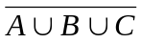是互不相容的. （ ）
2．是正态随机变量的分布函数，则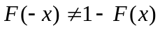. （ ）
3．若随机变量与独立，它们取1与的概率均为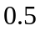，则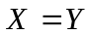. （ ）

4．等边三角形域上二维均匀分布的边缘分布仍是均匀分布. （ ）
5. 样本均值的平方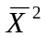不是总体期望平方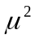的无偏估计. （ ）
6．在给定的置信度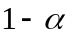下，被估参数的置信区间不一定惟一. （ ）
7．在参数的假设检验中，拒绝域的形式是根据备择假设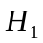而确定的. （ ）

二、选择题（15分，每题3分）

（1）设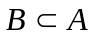，则下面正确的等式是 。
（ａ）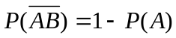； （ｂ）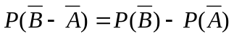；
（ｃ）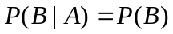； （ｄ）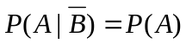
（2）离散型随机变量的概率分布为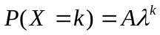(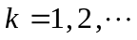)的充要条件是 。
（ａ）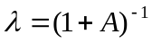且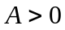； （ｂ）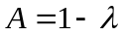且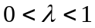；
（ｃ）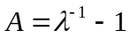且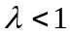； （ｄ）且.
（3）设个电子管的寿命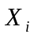(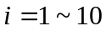)独立同分布，且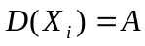(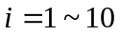)，则个电子管的平均寿命的方差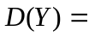 .
（ａ）； （ｂ）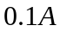； （ｃ）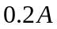； （ｄ）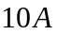.

（4）设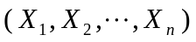为总体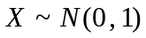的一个样本，为样本均值，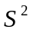为样本方差，则有 。
（ａ）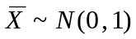； （ｂ）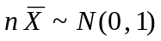；
（ｃ）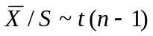； （ｄ）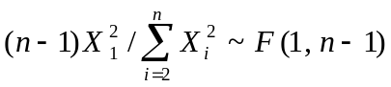.
（5）设为总体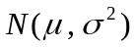(已知)的一个样本，为样本均值，则在总体方差的下列估计量中，为无偏估计量的是 。
（ａ）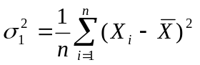； （ｂ）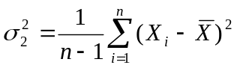；
（ｃ）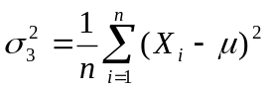； （ｄ）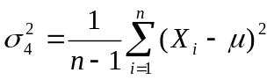.

三、填空题（18分，每题3分）

（1）设随机事件,互不相容，且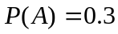，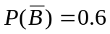，则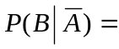 .
（2）设随机变量服从（-2，２）上的均匀分布，则随机变量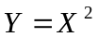的概率密度函数
为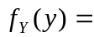
.

（3）设随机变量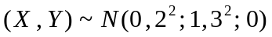，则概率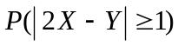＝ .

（4）设随机变量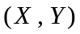的联合分布律为
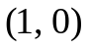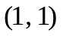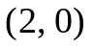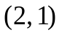
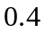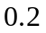
若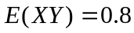，则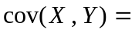 .
（5）设（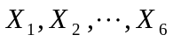）是来自正态分布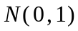的样本，
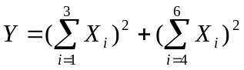
当＝ 时， 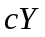服从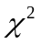分布，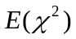＝ .
（6）设某种清漆干燥时间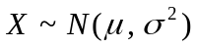（单位：小时），取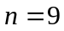的样本，得样本均值和方差分别为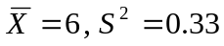，则的置信度为95%的单侧置信区间上限为： .

四、计算与应用题（54分，每题9分）
1. 某厂卡车运送防“非典”用品下乡，顶层装10个纸箱，其中5箱民用口罩、2箱医用口罩、3箱消毒棉花. 到目的地时发现丢失1箱，不知丢失哪一箱. 现从剩下9箱中任意打开2箱，结果都是民用口罩，求丢失的一箱也是民用口罩的概率.

2. 设随机变量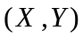的联合密度函数
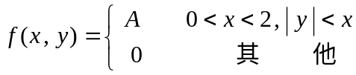
求 (1) 常数A ; (2) 条件密度函数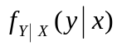; (3) 讨论与的相关性.

3．设随机变量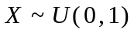(均匀分布)，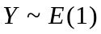(指数分布)，且它们相互独立，试求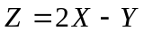的密度函数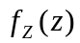.

4.某彩电公司每月生产20万台背投彩电，次品率为0.0005. 检验时每台次品未被查出的概率为0.01. 试用中心极限定理求检验后出厂的彩电中次品数超过3台的概率.

5．设总体的概率分布列为：
0 1 2 3
 p² 2 p(1-p) p² 1-2p
其中 (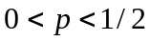) 是未知参数. 利用总体的如下样本值：
1， 3， 0， 2， 3， 3， 1， 3
求 (1) p的矩估计值； (2) p的极大似然估计值 .

6．某冶金实验室对锰的熔化点作了四次试验，结果分别为
1269⁰C 1271⁰C 1263⁰C 1265⁰C
设数据服从正态分布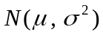，以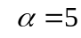 % 的水平作如下检验：
(1) 这些结果是否符合于公布的数字1260⁰C？(2) 测定值的标准差是否不超过2⁰C？
须详细写出检验过程.

五、证明题（6分）
设随机变量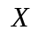与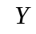相互独立，且都服从参数为3的泊松(Poisson)分布，证明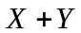仍服从泊松分布，参数为6.

附表：
标准正态分布数值表 分布数值表 t分布数值表
